Date de création : 13/11/23
Date de Mise à Jour : 17/11/23
Version v22.0

Contrôle Jx Financiers

Description générale
Présente le journal détaillé, précédé d'un rapport qui détaille si il y a des anomalies dans le journal.
Index -> journaux Comptable -> Contrôle Jx financers

Paramètres de sélection
Paramètres | Détail
Au… | Dates maxi des pièces à prendre en compte
Journal | Filtre sur un journal
Ancienne version | Avec débit ou crédit négatif.

Exemples d'édition
- Anomalies, Edition globale (1ère page)
- Edition détaillée (2ème page)
Journal CRCA Véro pour le mois d'avril 2021
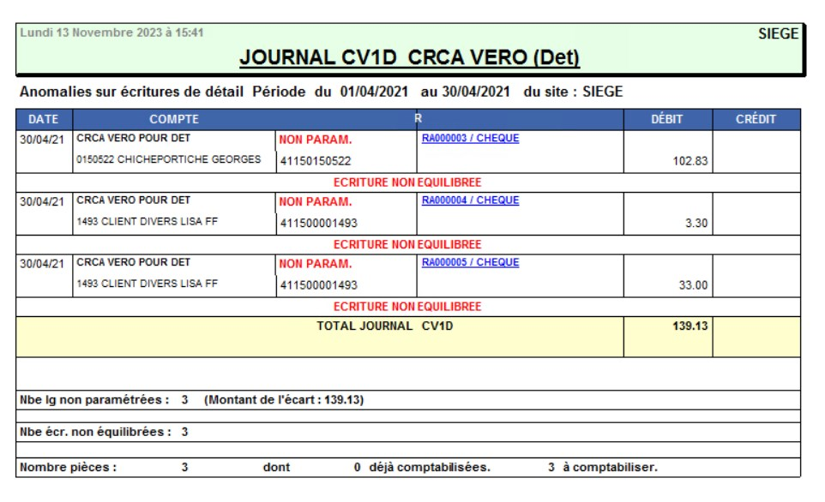
Journal CRCA Véro pour le mois d'avril 2021

Liens interactifs
Lien interactif sur… | Descriptif
Numéro de pièce | Ouvre l'aperçu de la pièce correspondante

 | Vidéo sur le fonctionnement des éditions

Tracedump:
newBaseSize: 16pt
newBaseSizeInPt: 16

